**Método** é uma porção de código disponibilizada por uma **classe** que, ao ser requisitado, irá realizar uma determinada função ou comportamento. Tudo que é executado dentro de um softwere é feito por um conjunto de métodos que são chamados quando necessário.

Um método para ser criado sera feito da seguinte forma note que nem todos as informações são necessárias para se fazer um método, o menor método pode ser feito apenas dizendo seu nome, parametro e corpo:

*Visibilidade tipo modificador retorno nome (parametro) excesssões {corpo};*

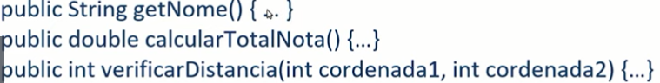

Método **construtor** e **destrutor** são métodos de criação e auxilio na destruição de objetos utilizados em POO.

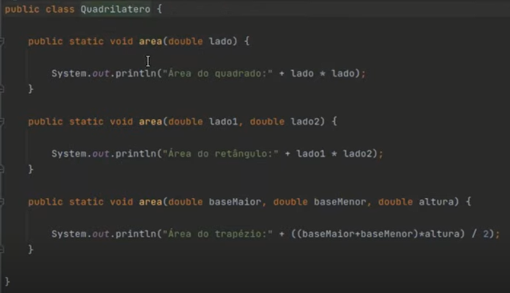**Mensagem** é o termo utilizado quando se solicita a execução do método, geralmente feito pela classe ou objeto.

**Sobrecarga** é a capacidade de definir métodos para contextos diferentes, agindo de forma diferente de acordo com o contexto. Basicamente, força a aplicação a rodar com parâmetros que não foram realmente feitas para o seu funcionamento.